BCU logoSP logoBritish Council Logo

UEd logo


#EnPOWERVN*goeslive* – 19th October 13.30-16.30

Venue: Venue: Room C.207 and B.405, Ho Chi Minh City University of Education, 280 An Duong Vuong Street, District 4, Ho Chi Minh City

**The EnPOWER network invites you to join us for an afternoon of sharing stories and experiences about women and leadership in Higher Education**

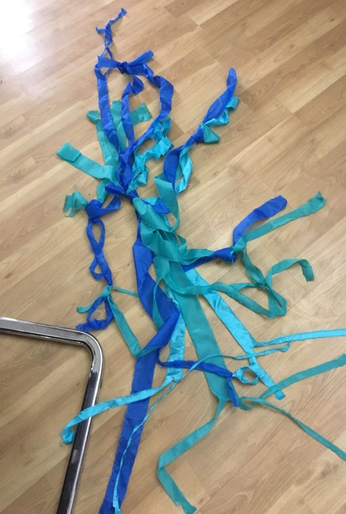

At this workshop we will be working creatively with river metaphors and continuing to build our women’s leadership ‘wall’ <https://padlet.com/mandywba/43d0fagzmh9bipms> please bring an object or image (or both if you prefer!) that helps to tell your story of leadership (being a leader, being led) that you can add to our river story

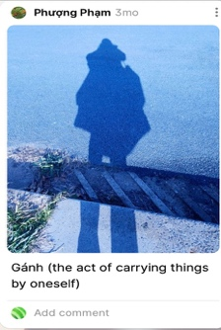 A twitter post: 
A mindful leader embodies leadership presence by cultivating focus, clarity, creativity and compassion in the services of others  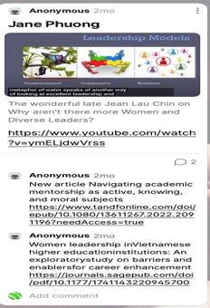

The EnPOWER network is a led by a group of women academics from Vietnam and the UK. This **multi-lingual** workshop will be of interest to:

* *women in leadership roles*
* *women aspiring to a leadership role or just interested in thinking about leadership*
* *Anyone Interested in making the workplace a more equal, inclusive and enabling environment*
* *colleagues responsible for developing academic leaders*
* *Anyone interested in international debates about gender and leadership in universities.*

**13.30 Welcome and Introductions**

**13.45 Sharing objects and images**

**14.15 Exploring contemporary debates**

**14.45 Reflections and story-telling (positioning our experiences within the literature)**

**16.00 Discussion and networking**

**To find out more and Join our EnPOWER ‘kick-off’ symposium on 28th June, 15.00-17.00 VN time, 0.900-11.00 UK time. Follow the link to book a place** <https://www.eventbrite.co.uk/e/enpowervn-goes-live-tickets-433397643017>

BCU logoSP logoBritish Council Logo



#EnPOWERVN*goeslive* – 19th October 13.30-16.30

Venue: Venue: Room C.207 and B.405, Ho Chi Minh City University of Education, 280 An Duong Vuong Street, District 4, Ho Chi Minh City

Mạng lưới EnPOWER mời bạn tham gia buổi chiều chia sẻ những câu chuyện và kinh nghiệm về phụ nữ và lãnh đạo trong Giáo dục Đại học với chúng tôi



Tại hội thảo này, chúng tôi sẽ làm việc sáng tạo với các phép ẩn dụ về dòng sông và tiếp tục xây dựng 'bức tường' lãnh đạo phụ nữ của chúng tôi. https://padlet.com/mandywba/43d0fagzmh9bipms. Vui lòng mang theo một đồ vật hoặc hình ảnh (hoặc cả hai nếu bạn thích!) câu chuyện của bạn về khả năng lãnh đạo (trở thành một nhà lãnh đạo, được dẫn dắt) mà bạn có thể thêm vào câu chuyện dòng sông của chúng tôi

 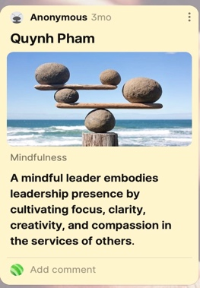 

Mạng lưới EnPOWER được dẫn dắt bởi một nhóm nữ học giả từ Việt Nam và Vương quốc Anh. Hội thảo đa ngôn ngữ này sẽ quan tâm đến:

• phụ nữ trong vai trò lãnh đạo

• phụ nữ khao khát vai trò lãnh đạo hoặc chỉ quan tâm đến suy nghĩ về khả năng lãnh đạo • Bất kỳ ai quan tâm đến việc làm cho nơi làm việc trở thành một môi trường bình đẳng, hòa nhập và tạo điều kiện hơn

• các đồng nghiệp chịu trách nhiệm phát triển các nhà lãnh đạo học thuật

• Bất cứ ai quan tâm đến các cuộc tranh luận quốc tế về giới và lãnh đạo trong các trường đại học.

*.*

**13h30 Chào mừng và Giới thiệu**

**13.45 Chia sẻ các đối tượng và hình ảnh**

**14.15 Khám phá các cuộc tranh luận đương đại**

**14,45 Suy ngẫm và kể chuyện**

**16.00 Thảo luận và kết nối mạng**

Để tìm hiểu thêm và Tham gia hội nghị chuyên đề EnPOWER ‘khởi động’ của chúng tôi vào ngày 28 tháng 6, 15:00 - 17:00. Theo liên kết để đặt chỗ <https://www.eventbrite.co.uk/e/enpowervn-goes-live-tickets-433397643017>